GLI ELFI E IL CALZOLAIO
GIOCO PER SCRATCH 2.0
LIVELLO INTERMEDIO
TUTORIAL

DESCRIZIONE
Questo gioco è ispirato alla storia classica “Gli Elfi e il Calzolaio”, in cui un calzolaio taglia il cuoio durante il giorno e, durante la notte, due Elfi cuciono di nascosto le scarpe
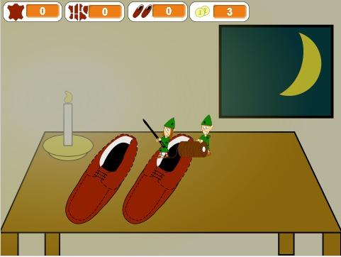

PASSI
Il progetto si sviluppa in maniera graduale. Man mano che si procede, si aggiunge complessità e si modificano blocchi di codice inizialmente semplici.

Questa guida riporta i punti fondamentali di ogni passaggio. Si suppone di partire da un semilavorato iniziale del gioco, contenente sfondo e variabili.

Passi:

- Si aggiungono e si animano le forbici
- Si aggiunge il cuoio e lo si fa tagliare
- Si aggiunge / studia il passaggio tra giorno e notte e viceversa
- Si aggiungono gli Elfi che cuciono
- Si aggiunge il cuoio che viene cucito in scarpe
- Si fanno vendere le scarpe / comprare altro cuoio

PASSO 1: FORBICI
Si aggiungono le forbici e le si fanno aprire / chiudere. Per quel che riguarda il movimento, si può usare una modalità molto semplice: le forbici vanno sempre dov'è il mouse:
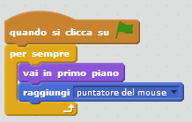

Le si fanno poi aprire / chiudere quando vengono cliccate:

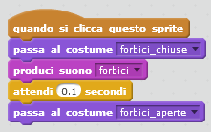

Infine si aggiunge un messaggio di “taglio” che ci servirà per far interagire le forbici con il cuoio:

PASSO 2: CUOIO
Il cuoio è uno sprite fatto da tanti costumi che rappresentano il pezzo di cuoio che viene tagliato. All'inizio il cuoio è intero.

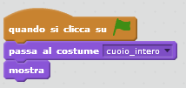

Bisogna dire al cuoio cosa fare quando la forbice manda il messaggio “taglia”. La versione 1 continua a cambiare costume, quindi dopo il costume in cui il cuoio è completamente tagliato, si ritorna al costume di cuoio intero. Una volta provata la versione 1, si può passare alla versione 2, in cui si controlla il numero del costume, e quando effettuiamo un taglio quando il cuoio è completamente tagliato (costume 5), invece di cambiare costume, facciamo sparire il cuoio. Inoltre, aumentiamo il contatore dei ritagli.

PASSO 3: GIORNO E NOTTE
Il progetto base contiene già delle istruzioni per:
- Impostare i valori dei contatori
- Far passare il giorno e la notte
Di seguito si riportano le istruzioni. Nel progetto base alcune istruzioni sono sganciate. Adesso è il momento di riagganciarle.

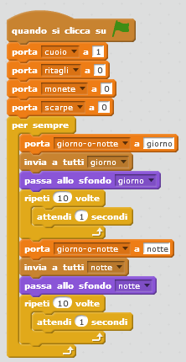
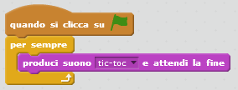

Ora che abbiamo agganciato il tutto, il gioco comincerà a passare dal giorno alla notte e viceversa. Prima di andare avanti, modifichiamo delle istruzioni sulle forbici (cambiano i primi blocchi) :
Prima: | Dopo:  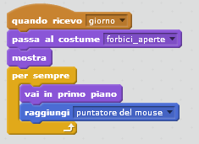

PASSO 4: ELFI
Gli elfi cuciono le scarpe di notte, e si nascondono di giorno.

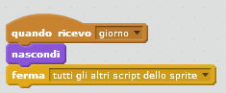
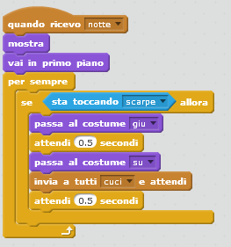

PASSO 5: CUOIO DA CUCIRE
Di notte, i ritagli di cuoio compaiono sul tavolo per essere cuciti in scarpe. Quando ricevono il messaggio “cuci”, si comportano un po' come il cuoio che viene tagliato. Quando è stato completamente tagliato, questo sprite manda il messaggio “usa_ritaglio” per prendere un altro pezzo da cucire.

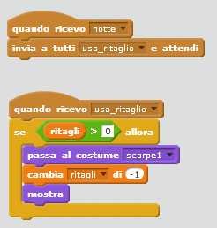
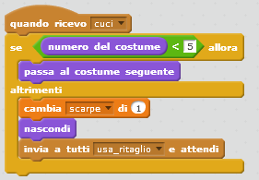
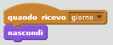

PASSO 6: PULSANTI
Con il passaggio dalla notte al giorno, dobbiamo modificare il gioco per poter usare le monete e il cuoio. Per far questo, diamo delle istruzioni agli sprite che si trovano vicino ai contatori, in modo da poterli “attivare” “tagliandoli” con le forbici. Ognuno fa una cosa diversa. Il contatore del cuoio, se cliccato, prende un altro pezzo di cuoio da tagliare. Quello delle scarpe, vende le scarpe, ottenendo in cambio 2 monete per ogni paio di scarpe.
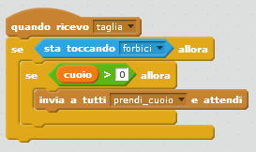  Contatore del cuoio | Contatore delle scarpe  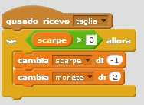

Per far funzionare correttamente lo sprite che fa prendere il cuoio, dobbiamo anche modificare lo sprite del cuoio. Infatti deve reagire al messaggio “prendi_cuoio”:
Prima: | Dopo:  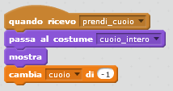

Il pulsante delle monete, infine, compra il cuoio :

Contatore delle monete

